

 | Nome da Boa Prática |  |  |  |  | Contacto: Consell de Mallorca
 | APROFITA |  |  |  |  | Nome: Sergio Sala
 |  |  |  |  |  | Morada:
 |  |  |  |  |  | Mail: ssala@conselldemallorca.net
 | Domínio em causa:
 | Boa Prática - Geral |  |  | Boa Prática - Venda
 | Boa Prática - Recolha |  |  | Boa Prática - Sensibilização
 | Boa Prática - Valorização


Contexto da implementação (território, ponto de partida, ... ..)

Esta ação é uma iniciativa da ONG Fundació Deixalles. É implementada na aldeia de Felanitx (Maiorca) e apoiada pelo Município de Felanitx e pela Direção Geral de imigração e cooperação.

Prática, método de intervenção e objetivos da abordagem Categoria: Projeto de formação e inclusão

A ONG Fundació Deixalles implementa ações de reparação, reciclagem e personalização de objetos entregues nas suas instalações, com dois objetivos principais: revalorizar os objetos descartados, aumentando a sua vida útil. Ao mesmo tempo, este processo ajudará a formar e a melhorar as capacidades dos participantes e a sua inclusão social e oportunidades de trabalho.

Os objetos finais são autênticas peças de arte, trabalhadas de forma totalmente artesanal, a partir de materiais 100% reciclados. O lucro obtido da venda é reinvestido para dar continuidade ao projeto "Aprofita"

Resultados (impactos sobre o público, território, ...) Promover a integração social e profissional de pessoas com dificuldades, iniciando-as na inteligência criativa. Peças únicas são o resultado de todo este trabalho com um grande valor social, ambiental e artístico.

Público-alvo:

Pessoas em dificuldade de inclusão social e profissional

Perspetiva de utilização e divulgação:


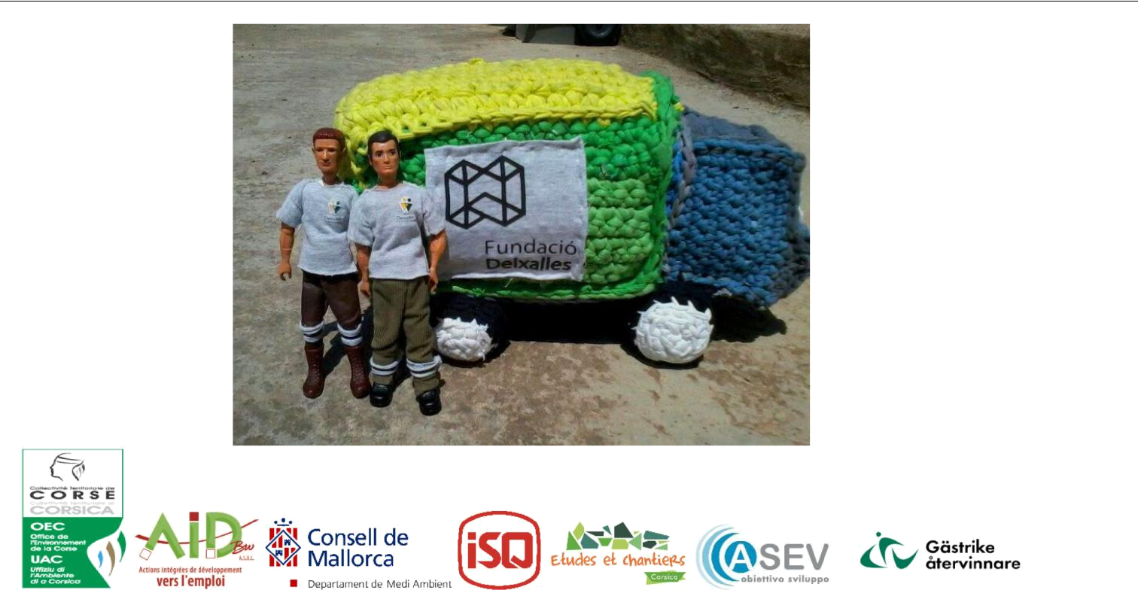
Esta atividade é divulgada no site da organização e nos meios de comunicação lo

